ЕДИНАЯ ЦИФРОВАЯ ПЛАТФОРМА В СФЕРЕ ЗАНЯТОСТИ И ТРУДОВЫХ ОТНОШЕНИЙ «РАБОТА В РОССИИ»

ИНСТРУКЦИЯ
ПО РЕГИСТРАЦИИ И АВТОРИЗАЦИИ филиала ОБРАЗОВАТЕЛЬНОЙ ОРГАНИЗАЦИИ
НА ПОРТАЛЕ «РАБОТА РОССИИ»
АННОТАЦИЯ
Настоящий документ представляет собой инструкцию, описывающую последовательность действий для регистрации и авторизации филиала образовательной организации на портале «Работа России» (далее – Портал).

Содержание
Перечень терминов и сокращений 4
1 Регистрация филиала организации в ЕСИА 6
2 Авторизация филиала организации на портале «Работа России» 10
3 Присоединение филиала к головной организации 14
4 Настройка доступа в личный кабинет образовательной организации 17

Перечень терминов и сокращений
В настоящем документе используются следующие специальные термины и сокращения:
Обозначение  (сокращение) | Определение
Авторизация | Предоставление определенному пользователю прав на выполнение определенных действий в информационной системе, а также процесс проверки (подтверждения) данных прав при попытке выполнения этих действий
Веб-браузер | От англ. Web browser – программное обеспечение для поиска, просмотра веб-сайтов, то есть для запроса веб-страниц для их обработки, вывода и перехода от одной страницы к другой
Документ | Зафиксированная на материальном носителе идентифицируемая информация, созданная, полученная и сохраняемая организацией или частным лицом в качестве доказательства при подтверждении правовых обязательств или деловой деятельности
ЕСИА | Федеральная государственная информационная система «Единая система идентификации и аутентификации в инфраструктуре, обеспечивающей информационно-технологическое взаимодействие информационных систем, используемых для предоставления государственных и муниципальных услуг в электронной форме»
Иконка | От англ. Icon – элемент графического интерфейса, небольшая картинка, обозначающая приложение, файл, каталог, окно, компонент операционной системы, устройство и т.п. При нажатии на иконку осуществляется запуск соответствующего действия (открытие окна, происходит запуск приложения, открытие файла и т.д.)
ИНН | Идентификационный номер налогоплательщика
КПП | Код причины постановки (на учет)
ЛК | Личный кабинет
ЛК работодателя | Подсистема «Личный кабинет работодателя» Единой цифровой платформы «Работа в России»
ЛК образовательной организации | Модуль «Личный кабинет образовательной организации Единой цифровой платформы «Работа в России»
Образовательная организация | Некоммерческая организация, осуществляющая на основании лицензии образовательную деятельность в качестве основного вида деятельности в соответствии с целями, ради достижения которых такая организация создана
ОГРН | Основной государственный регистрационный номер
Организация | Компания, корпорация, фирма, предприятие, орган власти или учреждение, либо их часть или их объединение, официально зарегистрированные или официально незарегистрированные, государственные или частные, которые имеют свой собственный круг функций и административный аппарат
Портал | Подсистема «Интернет-портал «Работа в России» Единой цифровой платформы «Работа в России»
Роль | Набор полномочий, который необходим пользователю или группе пользователей системы для выполнения определенных задач
Чекбокс | Элемент графического пользовательского интерфейса, позволяющий пользователю управлять параметром с двумя состояниями: включено и отключено

Регистрация филиала организации в ЕСИА
Регистрация филиала организации производится на портале «Госуслуги» руководителем либо администратором головной организации.
Для регистрации фиала организации следует выполнить следующие действия (подробнее см. инструкцию Как зарегистрировать филиал организации на Госуслугах):
- В адресной строке веб-браузера ввести https://www.gosuslugi.ru/ и нажать на клавишу «Enter».
- На главной странице портала «Госуслуги» нажать на кнопку «Войти» (рисунок 1);
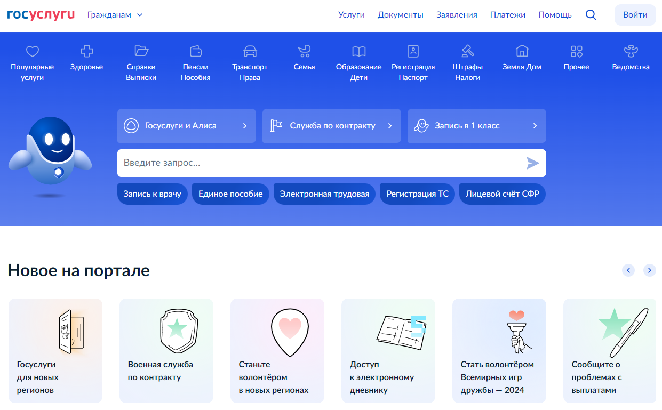
1 – Главное окно портала «Госуслуги»
- На открывшейся форме входа указать данные и нажать кнопку «Войти» (рисунок 2).
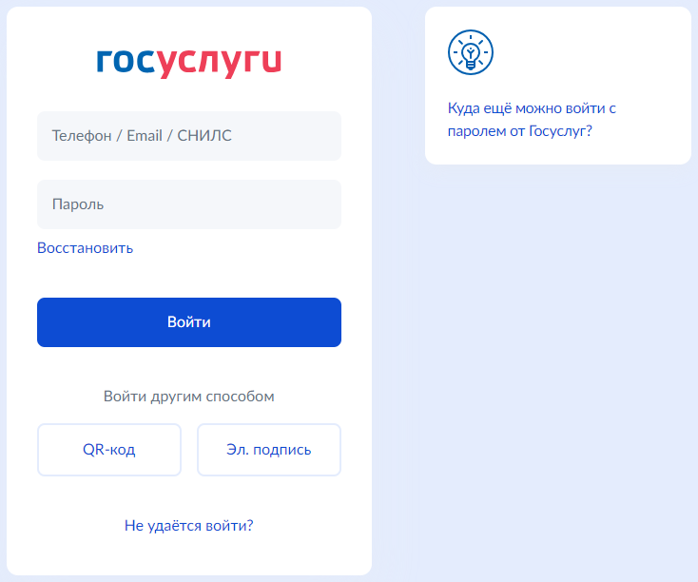
2 – Авторизация. Ввод данных
- На форме «Войти как» выбрать организацию (рисунок 3).
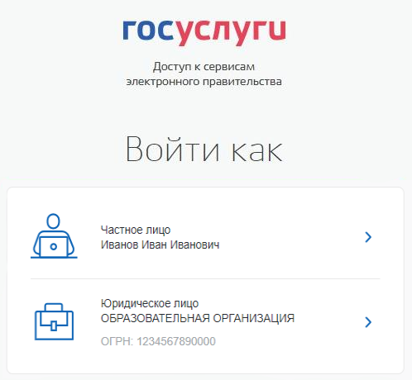
3 – Форма «Войти как»
- После авторизации осуществляется переход на главную страницу организации на портале «Госуслуги».
- Нажать на иконку учетной записи в правом верхнем углу, затем перейти на вкладку «Организации» (рисунок 4).
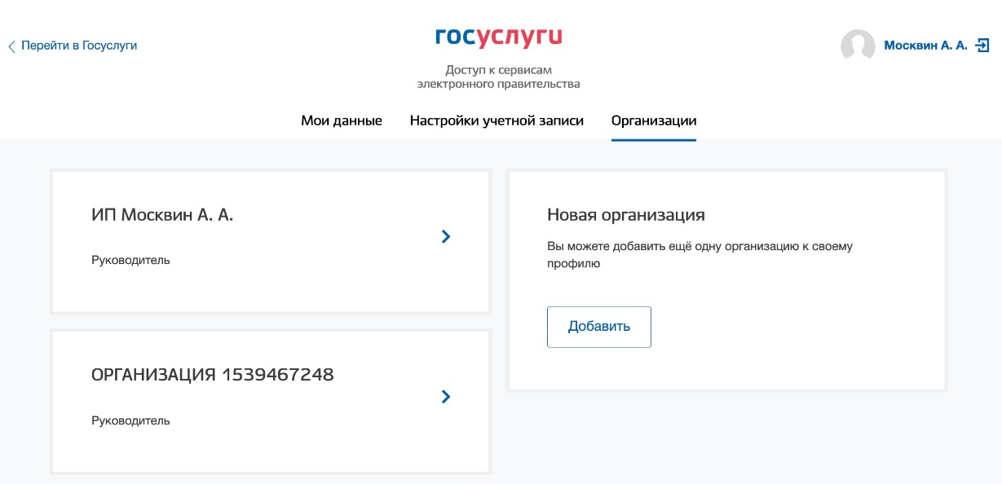
4 – Вкладка «Организации»
- В блоке с требуемой организацией нажать на кнопку .
- На открывшейся странице нажать на кнопку «Добавить филиал» (рисунок 5).
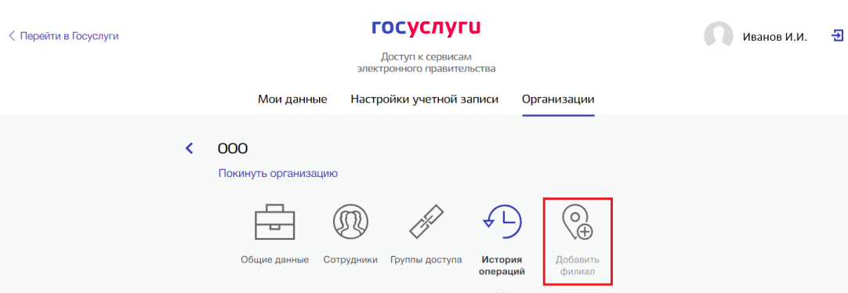
5 – Вкладка «Организации»
- В модальном окне «Создание учетной записи филиала» заполнить поля и нажать на кнопку «Создать» (рисунок 6).
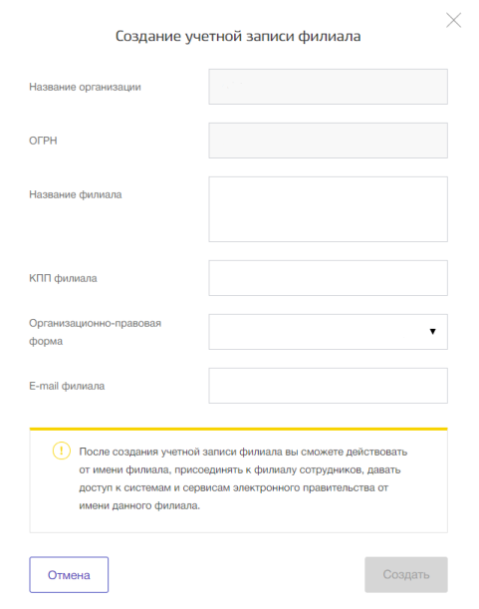
6 – Модальное окно «Создание учетной записи филиала»
- Созданный филиал отобразится у руководителя и администратора организации в разделе «Филиалы», у пользователей с ролью «Сотрудник» − в разделе «Учетные записи и роли».

Авторизация филиала организации на портале «Работа России»
Для начала работы на портале «Работа в России» пользователю необходимо в адресной строке веб-браузера ввести https://trudvsem.ru и нажать на клавишу «Enter».
На экране отобразится главное окно Портала (рисунок 7).
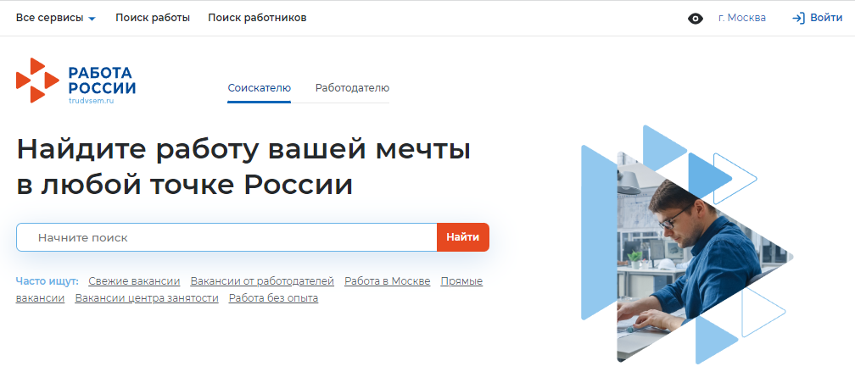
7 – Главное окно Портала
Для авторизации необходимо выполнить следующие действия:
- Нажать на кнопку «Войти» в правом верхнем углу страницы (рисунок 7).
- Перейти на вкладку «Для работодателей» (рисунок 8).
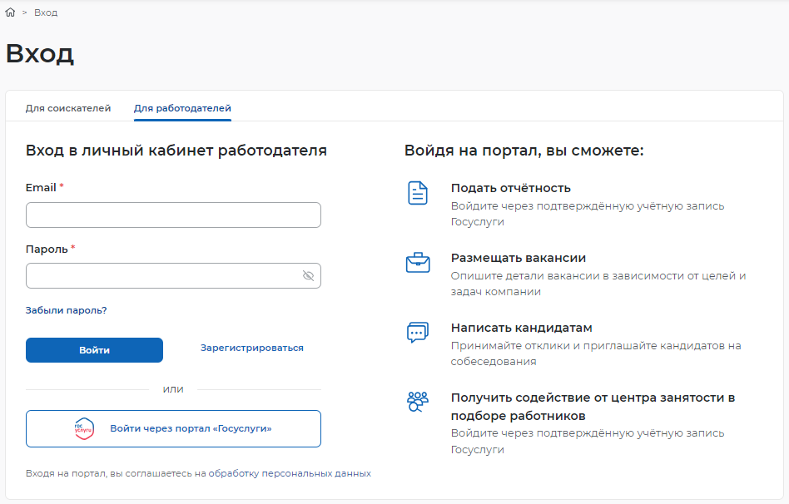
8 – Авторизация. Вкладка «Для работодателей»
- Нажать кнопку «Войти через портал «Госуслуги».
- На форме входа указать свои данные и нажать кнопку «Войти» (рисунок 2).
- Если филиал организации не зарегистрирован на Портале, то система предложит создать подразделение организации (рисунок 9).
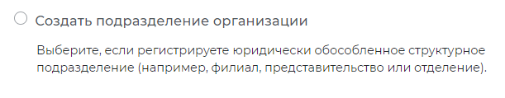
9 – Вариант регистрации «Создать подразделение организации»
Если филиал организации был зарегистрирован на Портале ранее, следует присоединиться к подразделению организации (рисунок 10).
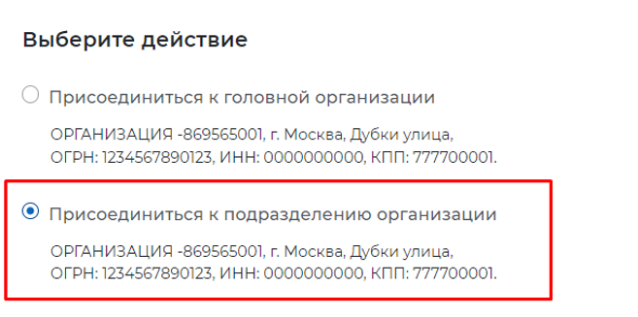
10 – Вариант регистрации «Присоединиться к подразделению организации»
После выбора варианта регистрации организации необходимо нажать на кнопку «Сохранить».
Для присоединения к организации следует выбрать роль (рисунок 11). Роль «Администратор» отличается от роли «Менеджер» тем, что дает больше прав по управлению учетными записями других пользователей и настройками профиля компании.
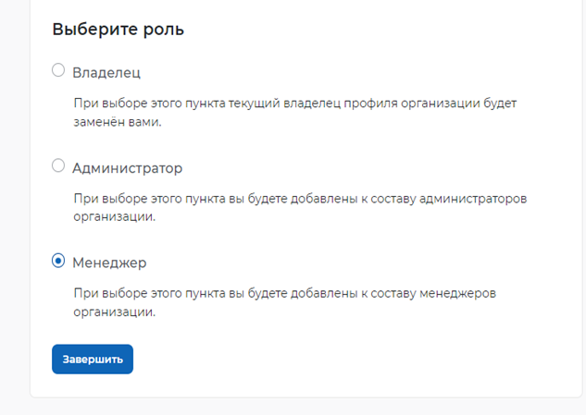
11 – Окно «Выберите роль»
В дальнейшем при авторизации на Портале после шага 4 будет открываться окно «Войти как», в котором следует выбрать и нажать на учетную запись филиала организации (рисунок 12).
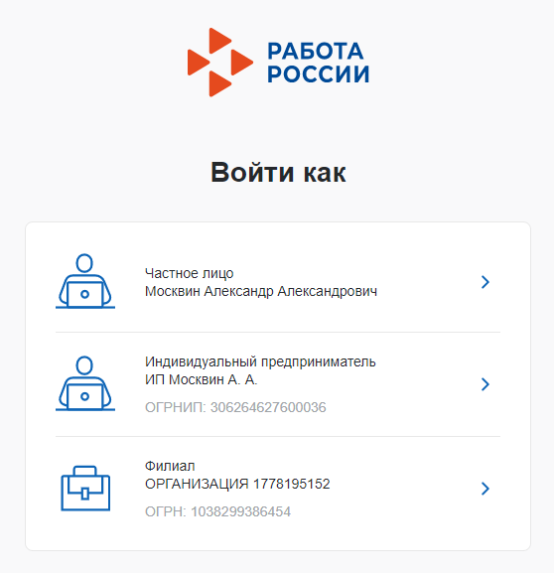
12 − Окно «Войти как»
После авторизации осуществляется переход на главную страницу ЛК работодателя (рисунок 13).
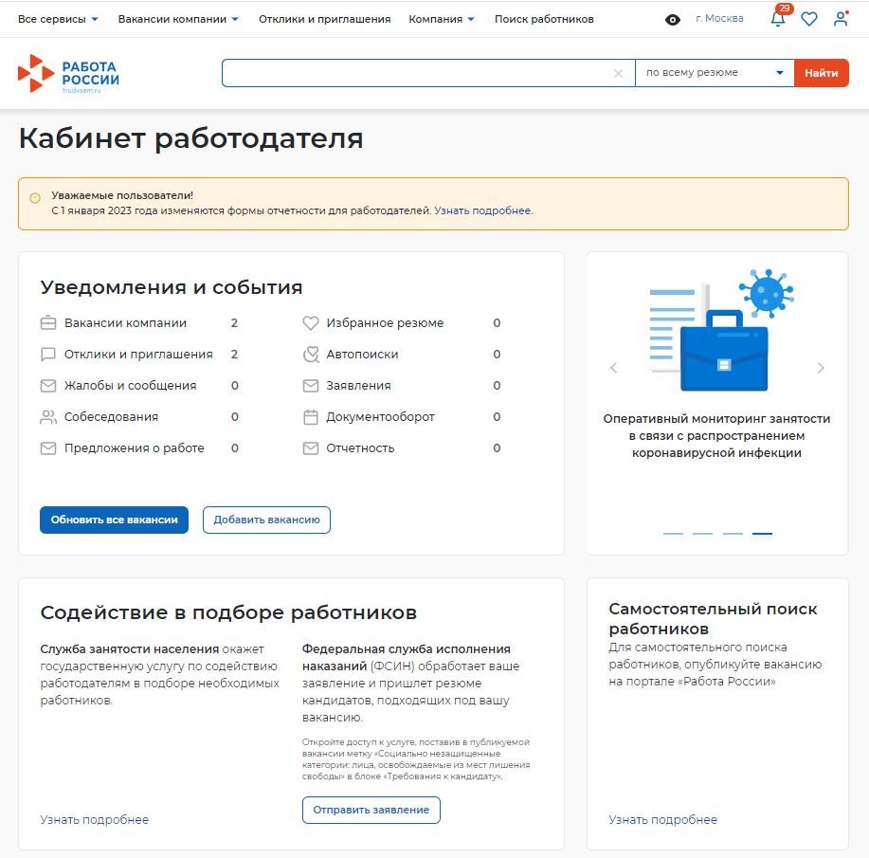
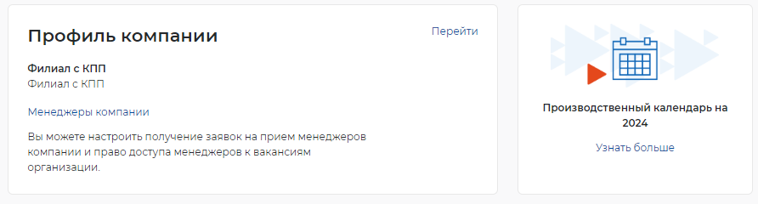
13 – Главная страница ЛК работодателя

Присоединение филиала к головной организации
Для присоединения к вышестоящей организации (к головной компании или к вышестоящей компании по иерархии) владельцу профиля филиала необходимо выполнить следующие действия:
- Авторизоваться на Портале (см. раздел 2).
- Перейти в пункт меню «Компания» и нажать на ссылку «Данные компании» (рисунок 14).
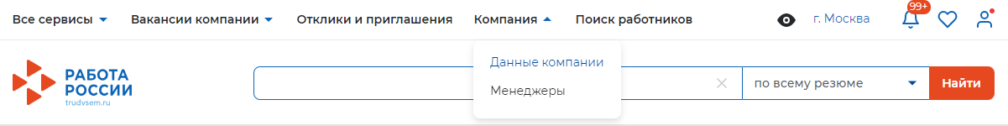
14 – Пункт меню «Компания»
- В блоке «Структура компании» нажать на кнопку «Присоединиться к компании» (рисунок 15).
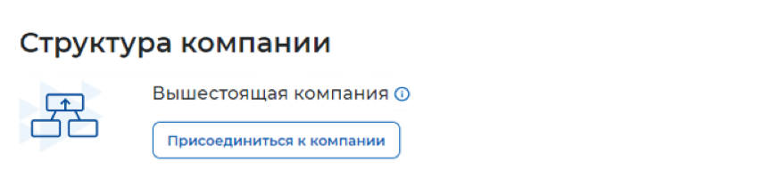
15 – Блок «Структура компании»
- На странице «Заявка на присоединение к компании» выбрать вышестоящую компанию с помощью поиска по наименованию либо реквизитам (ОГРН, ИНН или КПП) (рисунок 16).
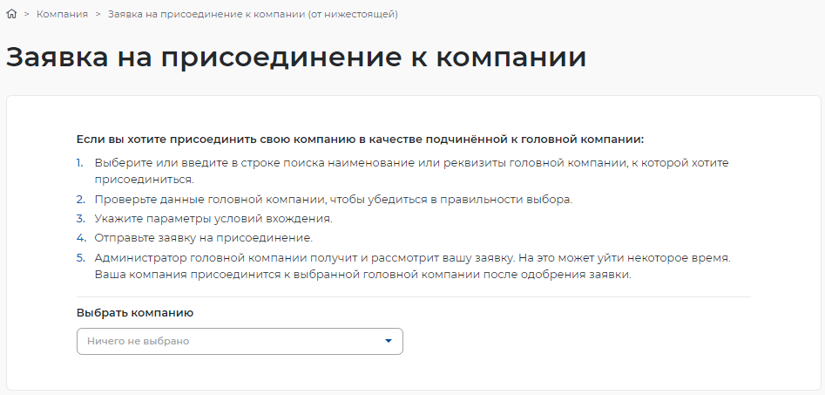
16 – Страница «Заявка на присоединение к компании»
- После выбора вышестоящей компании в открывшемся блоке перейти к разделу «Условия присоединения» и заполнить поле «Тип подразделения». Для использования филиалом всех маркетинговых средств коммуникации головной компании следует установить отметку в чекбоксе «Использовать описание, логотип, сайт, адрес электронной почты вышестоящей организации». После внесения сведений следует нажать на кнопку «Отправить» (рисунок 17).
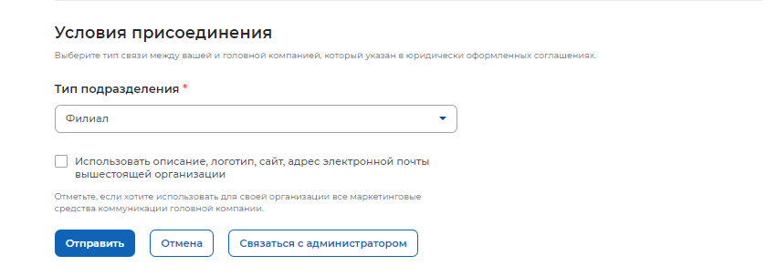
17 – Раздел «Условия присоединения»
Информация о статусе присоединения будет отображаться в блоке «Структура компании» (рисунок 18).
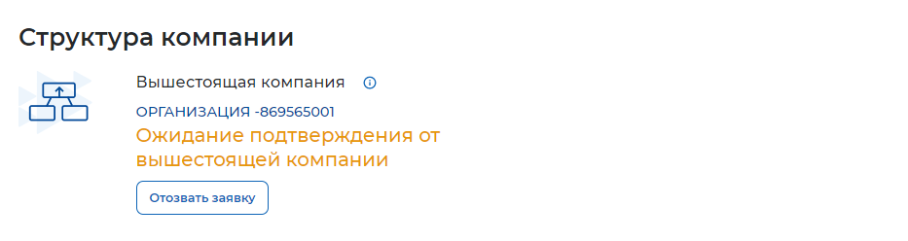
18 – Блок «Структура компании»
Заявку на присоединение может одобрить только Владелец вышестоящей компании в блоке «Структура компании». Для этого следует найти направленную филиалом заявку на присоединение и нажать на кнопку «Рассмотреть заявку» (рисунок 19).
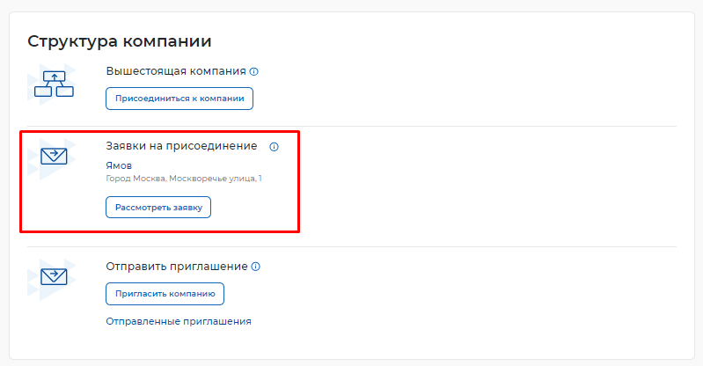
19 – Блок «Структура компании»
На странице «Заявка на присоединение» следует ознакомиться с информацией и нажать на кнопку «Одобрить» (рисунок 20).
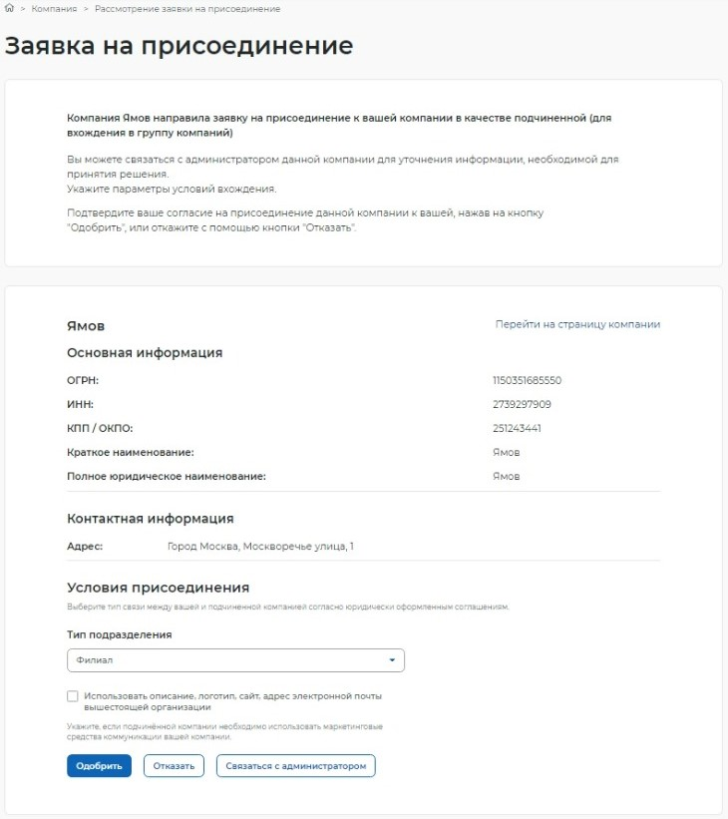
20 – Страница «Заявка на присоединение»

Настройка доступа в личный кабинет образовательной организации
После авторизации на Портале открывается главная страница ЛК работодателя (рисунок 13). Для настройки доступа ЛК образовательной организации необходимо перейти в пункт меню «Компания» и нажать на ссылку «Данные компании» (рисунок 14).
На открывшейся странице следует нажать на кнопку «Редактировать профиль» (рисунок 21).
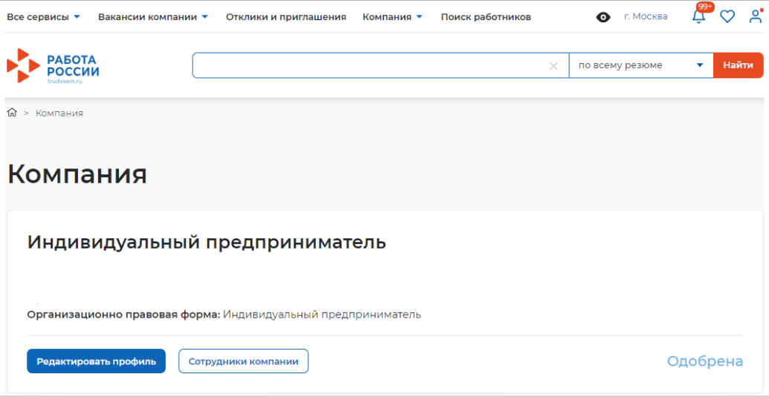
21 – Страница «Компания»
На странице «Редактирование информации о компании» необходимо перейти к блоку «Особенности организации» и установить отметку в чекбоксе «Образовательная организация» (рисунок 22).
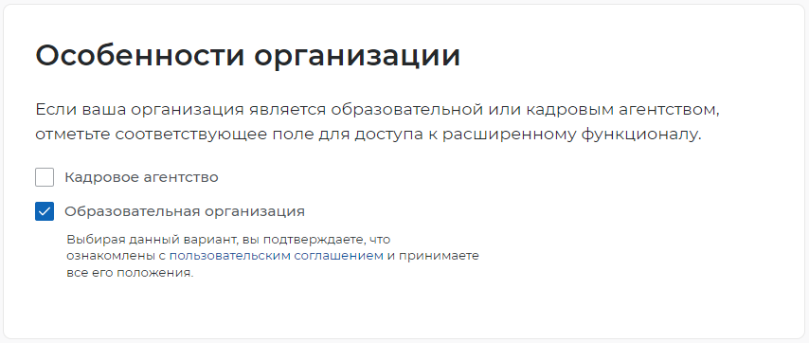
22 – Блок «Особенности организации»
После сохранения данных на главной странице ЛК работодателя будет доступна ссылка «Перейти в личный кабинет образовательной организации» (рисунок 23).
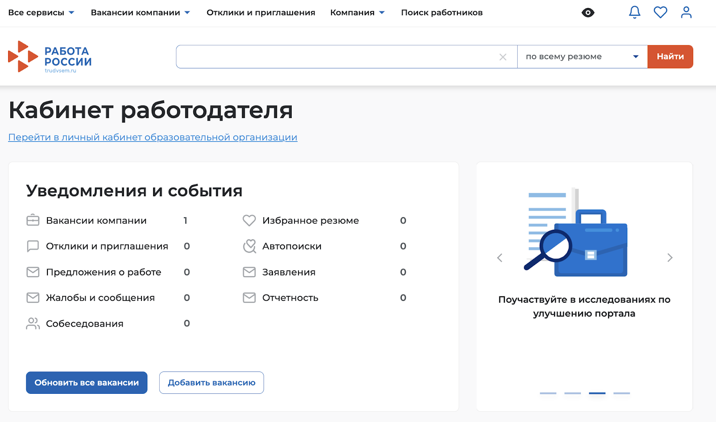
23 – Переход в личный кабинет образовательной организации

